ANEXA nr. 3
(Anexa nr. 3 la OMT nr. 1266/2014)

COPERTA
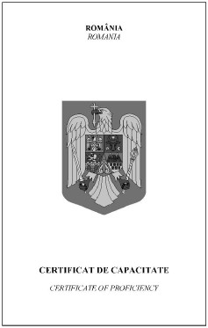
CONTRACOPERTA 1
ROMÂNIA
ROMANIA
CERTIFICAT DE CAPACITATE
CERTIFICATE OF PROFICIENCY
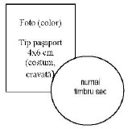
Seria .................
Serie
Numele ...............................................................
Family Name
Prenumele ..........................................................
First name
CNP - codul numeric personal
Identity number
Data naşterii ....................................  Date of birth | Locul naşterii ..................................  Place of birth
Data emiterii ...................................
Date of issue
Semnătura titularului ......................................
Holder's signature
PAGINA 1
ROMÂNIA
ROMANIA
Seria .................
Serie
CERTIFICAT DE CAPACITATE  Certificate of proficiency | Nr. ...............................  No.
...........................................................................................................................................
...........................................................................................................................................
...........................................................................................................................................
REGULA STCW ........................................
STCW Regulation
FUNCŢIA ECHIVALENTĂ CONFORM STCW
Capacity according to STCW Regulation
...........................................................................................................................................
...........................................................................................................................................
...........................................................................................................................................
P.V. SESIUNE/ORDINUL ..........................................
Examination Report/Order
DATA EMITERII .......................  Date of issue | DATA EXPIRĂRII .........................  Date of expiry
AUTORITATEA EMITENTĂ
ISSUING AUTHORITY
Ştampila/Semnătura ......................................
Seal/Signature
PAGINILE 2, 3
PRELUNGIREA VALABILITĂŢII
EXTENTION OF VALIDITY
Valabilitatea prezentului certificat de capacitate se prelungeşte până la data:
The validity of this certificate of proficiency is hereby extended until:
...........................................
Titularul este apt să exercite funcţia ..............................
The holder is able to perform the duties of
Data operaţiunii ................................
Extension date
AUTORITATEA EMITENTĂ
ISSUING AUTHORITY
Ştampila/Semnătura ......................................
Seal/Signature
Valabilitatea prezentului certificat de capacitate se prelungeşte până la data:
The validity of this certificate of proficiency is hereby extended until:
...........................................
Titularul este apt să exercite funcţia ..............................
The holder is able to perform the duties of
Data operaţiunii ................................
Extension date
AUTORITATEA EMITENTĂ
ISSUING AUTHORITY
Ştampila/Semnătura ......................................
Seal/Signature
PAGINILE 4, 5, 6, 7, 8
VIZE
VISAS
CONTRACOPERTA 2
Prezentul certificat de capacitate este emis în conformitate cu prevederile Convenţiei STCW 78, în versiunea actualizată, şi ale legislaţiei române în vigoare.
This certificate of proficiency is issued according to the provisions of STCW 78 Convention, as amended, and Romanian legislation in force.
INSTRUCŢIUNI
INSTRUCTIONS
Certificatul de capacitate este nominal şi se emite în conformitate cu prevederile legislaţiei române în vigoare.
Certificatul de capacitate trebuie păstrat în condiţii corespunzătoare.
Orice persoană, alta decât titularul, care intră în posesia acestui certificat de capacitate trebuie să îl trimită la autoritatea emitentă.
The certificate of proficiency is nominal and issued according to the Romanian legislation requirements in force.
The certificate of proficiency shall be kept in proper conditions.
Any person, other than the holder, who enters the possession of this certificate of proficiency, shall send it to the Issuing Authority.
Prezentul brevet cuprinde 8 (opt) pagini fără coperţi.
This certificate of proficiency contains 8 (eight) pages, covers excluded.

